《新目标检测 七年级上》答案

第一节

一、选择题：

ACCB

二、非选择题

（1）不是，珊瑚是由珊瑚虫分泌的外壳堆积而成，没有生命

（2）捕食，繁殖，排泄，呼吸

（3）阳光、温度、水、珊瑚虫等

（4）阳光，温度，氧气

第二节

一、选择题

AACCBD

二、非选择题：

1. 适宜的温度，营养

2. 细菌、真菌、病毒，细菌、病毒，光学显微镜

第三节

一、选择题：

CBDD

二、非选择题：

1.地球，人

2. 270，小生物，微生物学

**第二章**

第一节

一、选择题：

CDBDA BDBAC

二、非选择题

1. 观察法，实验法，调查法，分类法

2. 1928 英 亚历山大.弗莱明

3. CABED

4. 对照

5. 重复

6. （1） 土壤湿度对鼠妇的分布有（没有）影响，土壤湿度

（2）避免偶然现象，减小实验误差

（3）让其适应环境，减小实验误差

放生（放回适应其生存的环境）

（4）湿润

（5）A

第二节

一、选择题

CCBDB ADCDBD

二、非选择题

1. 左，睁开，观察，记录

2.物镜，目镜

3. 倒立，放大

4. 转换器，物镜

5. （1） 1,5，物镜（此处无合适的序号，建议删除中括号）

（2） a,d

(3 )C,C

**第三章 生物体的结构**

第一节 细胞

一、选择题：

BACAB DACBD

二、非选择题：

1.

（1）E C B D A

（2）气泡；D

（3）碘液；清水

（4）内

（5）细胞核

（6）↑

2.

（1）甲； 甲有细胞壁、液泡、叶绿体；保护作用、将细胞内部与外部的环境分隔开，使细胞形成稳定的环境、控制物质进出。

（2）细胞膜、细胞质、细胞核； C ；遗传物质； D；外界； 物质交换

（3）F 液泡；

（4）叶绿体；光合

3.

（1）细胞核；

（2）相互依存的统一整体

（3）细胞结构的完整性

4.

（1）无核卵细胞； 细胞核； 子宫（胚胎发育的场所）

（2）细胞核对生物的遗传起控制作用

（3）➀动物药物，动物克隆技术可以克隆单个动物器官或者细胞，用来生产一些特有的动物才产的药物，如牛黄等。

➁培育大量品种优良的家畜，如培养一些肉质好的牛、羊和猪等，也可以培养一些产奶量高，且富含人体所需营养元素的奶牛。

➂对医疗保健工作产生重大影响，为器官移植寻求更广泛的来源，将人的器官组织和免疫系统的基因导入动物体内，长出所需要的人体器官，可降低免疫排斥反应，提高移植成功率。

④保护环境和濒危动植物，用克隆技术再现物种。

总结归纳

细胞膜

细胞质

基本结构

细胞核

结构

细胞壁

植物细胞特有结构

液泡

细胞

叶绿体

结果

数量增多

细胞分裂

结果

生命活动

体积增大

细胞生长

细胞分化

不同组织

形成

第二节

一、选择题：

CCCBB DBACA CCADB CB

二、非选择题：

1.

（1）营养、B

（2）保护、A

（3）输导、C、根

（4）器官

2.

（1）分裂、分化

（2）神经、结缔

（3）系统

3.

（1）4 纤毛

（2）上层 上层溶解的氧气含量较多

（3）D

（4）叶绿体

（5）2 口沟 食物泡 3胞肛

（6）8 收集管

（7）6 细胞核

（8） 草履虫能够对外界刺激做出反应，趋向有利刺激，躲避有害刺激

总结归纳

器官

组织

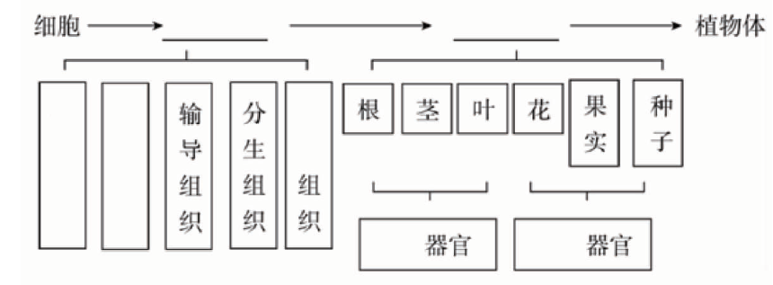

繁殖

营养

机械

保护组织

营养组织

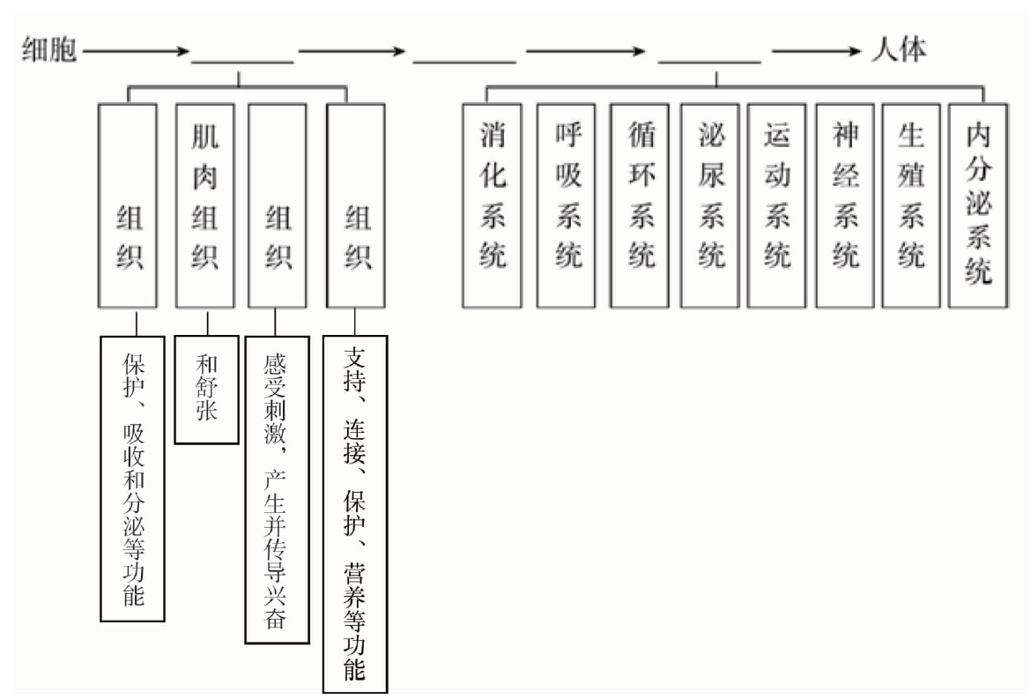

结缔

神经

上皮

系统

器官

组织

**第四章 生物的营养**

第一节

一、选择题

CCAACC

二、非选择题

1．大于 失水

2. （1）大于 （2）D（3）小于 失水 （4）浓盐水 清水

3. （1）氮肥 （2）光合

（3）荷兰、

在同一浓度下施用“荷兰”营养液时幼苗植株最高（或施用“荷兰”营养液时幼苗植株最高）、 1倍（或标准浓度）

（4）锡、细胞膜

第二节

1. 选择题 ADCCB BCBCBD

二、非选择题

1.（1）光（或光照）； 甲和乙； 二氧化碳（或CO2）

（2）相同且适宜

（3）光合； 氧气； 海绵

（4）光是光合作用的必要条件，二氧化碳为光合作用的原料；

2.（1）消耗叶片中已有的淀粉（有机物） 酒精 隔水（水浴）

（2）Y X

（3）X 植物的绿色部分可以进行光合作用（叶绿体是光合作用场所）

（4）变量不唯一 去掉装有氢氧化钠的玻璃瓶，直接用黑布将Y部分包裹起来

第三节

一、选择题

BACBA DDDCC CCDC

二、非选择题

1.（1）花生米 水

（2）淀粉

2.（1）消化管（消化道） 消化腺

（2）口腔 唾液淀粉酶

（3）胃 胃液

（4）胰腺 小肠

（5）肝脏 胆汁

3.（1）脂肪

（2）小肠 氨基酸

（3）① 1号和3号

② 温度对唾液淀粉酶的消化作用有影响吗

③ 实验时间不充足，淀粉未被完全分解

第四节

一、选择题

BBD

二、非选择题

1.光合 无机物 有机物 自养

2.有机物 异养

3.可溶性有机物 腐生 木耳 银耳 乳酸菌

4．活细胞 烟草花叶病毒 乙肝病毒 噬菌体

**第五章生物体内的物质运输**

**第一节**

**巩固练习**

**一、选择题**

|  |  |  |  |  |  |  |  |  |  |
| --- | --- | --- | --- | --- | --- | --- | --- | --- | --- |
| 1 | 2 | 3 | 4 | 5 | 6（1） | 6（2） | 6（3） | 6（4） | 6（5） |
| C | B | B | B | D | B | C | D | D | B |

**二、非选择题**

1.（1）水和无机盐；蒸腾。

（2）气孔；二氧化碳；筛管；下；树瘤。

2.（1）大于

（2）c；小于；多浇水，降低土壤溶液浓度。

（3）细胞膜。

（4）根；蒸腾作用。

3.（1）③。

（2）①成熟区；B

（3）减小（实线代表吸收量，虚线代表产量）

（4）②；多浇水，降低土壤溶液浓度。

**总结归纳：**

导管，死，木质部，蒸腾作用，促进植物对矿物质的吸收和运输

光合作用，筛管，活，韧皮部

**第二节**

**巩固练习**

**一、选择题**

ADDDA DCDCB BCC

**二、非选择题**

1.（1）红细胞；运输氧气和二氧化碳。

（2）白细胞；炎症。

（3）贫血；红细胞。

（4）②

（5）远心端

（6）输同型血

2.（1）⑥左心室；⑤左心房，⑥左心室；②右心室

（2）房室瓣；动脉瓣

（3）②右心室；2

（4）动脉；近心端

（5）多

**总结归纳：**

血浆，养料和废物

红细胞，血红蛋白，氧气和二氧化碳

有，侵入人体的病菌和异物

不规则

血液循环系统，动脉，快

薄，静脉瓣

一，物质交换

心脏，左，心肌

多，动脉血，少，静脉血

肺循环

**第一章 第二章目标形成性检测题**

1. 选择题

|  |  |  |  |  |  |  |  |  |  |
| --- | --- | --- | --- | --- | --- | --- | --- | --- | --- |
| 1 | 2 | 3 | 4 | 5 | 6 | 7 | 8 | 9 | 10 |
| B | A | D | C | A | B | A | B | D | B |
| 11 | 12 | 13 | 14 | 15 | 16 | 17 | 18 | 19 | 20 |
| B | A | D | B | A | A | B | B | C | B |
| 21 | 22 | 23 | 24 | 25 |  |  |  |  |  |
| A | C | A | D | A |  |  |  |  |  |

1. 非选择题

1、（1） 不同植物缠绕稻草卷后吸引小虫的种类不同。

（2）非生物的圆柱体（如电线杆）

（3）相同

（4）不同植物会散发不同的气味（或者树叶形状、树干纹路等等树的具体特征），吸引的小虫就不同。

（5）合理即可

2、（1）右下

（2）【E】转换器，低、高；暗；大

（3）【D】细准焦螺旋

（4）400倍

3、（1）设置对照组、镉溶液浓度

（2）控制单一变量、相同

（3）小鼠48小时的死亡率逐渐增加

4、（1）生活在水中的孑孓需要空气

（2）① 甲、乙两个相同的烧杯中分别加入等量清水

②取20只生活状态相同的孑孓，平均分成两组分别放入甲乙两烧杯中

③取一沙网置于甲烧杯水中央，把孑孓全部封在沙网下方，乙不做处理。观察孑孓生活状况。

（4）孑孓的生活需要氧气，甲烧杯中的孑孓在水的下方，氧气缺乏，所以衰亡；乙烧杯中孑孓生活在水面，氧气量较多，可以正常生活。

（4）孑孓的生活需要空气（氧气）。

**第三章 目标形成性检测题**

1. 选择题

|  |  |  |  |  |  |  |  |  |  |
| --- | --- | --- | --- | --- | --- | --- | --- | --- | --- |
| 1 | 2 | 3 | 4 | 5 | 6 | 7 | 8 | 9 | 10 |
| A | D | C | D | C | D | C | C | B | D |
| 11 | 12 | 13 | 14 | 15 | 16 | 17 | 18 | 19 | 20 |
| A | A | D | A | C | D | C | A | D | A |
| 21 | 22 | 23 | 24 | 25 | 26 | 27 | 28 | 29 | 30 |
| B | D | D | A | D | B | B | C | B | A |

1. 非选择题：

1.

A细胞壁②

B细胞膜③

C细胞质④

D细胞核①

E液泡⑤

2.

（1）分裂 增多

（2）cab

（3）分化 组织 器官

（4）细胞 组织 器官 系统 人体

3.

（1）叶绿体；细胞质；细胞壁

（2）单细胞

（3）草履虫；限制/妨碍/阻碍/减缓

（4）目镜或物镜

4. ①器官 ②绿色开花植物体 ③器官 ④系统 ⑤肌肉组织 ⑥神经组织

5.

（1）左下 转换器 细准焦螺旋

（2）叶绿体 细胞核 线粒体

（3）应激性

6.

（1）细胞 C

（2）甲 遗传由细胞核控制

（3）伞形 合成的藻具有甲的细胞核，而甲的细胞核则控制形成伞形帽

**第四章目标形成性检测题**

一、选择题

|  |  |  |  |  |  |  |  |  |  |
| --- | --- | --- | --- | --- | --- | --- | --- | --- | --- |
| 1 | 2 | 3 | 4 | 5 | 6 | 7 | 8 | 9 | 10 |
| C | B | B | A | C | D | B | C | C | B |
| 11 | 12 | 13 | 14 | 15 | 16 | 17 | 18 | 19 | 20 |
| C | B | B | B | B | D | D | B | A | B |
| 21 | 22 | 23 | 24 | 25 |  |  |  |  |  |
| B | C | C | B | D |  |  |  |  |  |

二、非选择题

1.（1）谷类

（2）IV

（3）I 胆汁

（4）口腔

（5）II

2.（1）见光

（2）无机盐 成熟

（3）过高 失水

（4）样本数量太少，实验不具有普遍性。（“应称量植株的干重”等合理即可）

3.（1）① 成反比

② 越强

（2）ab和de

（3）温度

4.（1）已有的淀粉（有机物）

（2）清水/蒸馏水

（3）酒精 淀粉 光合作用 0.5

（4）高浓度硒肥，使叶片中叶绿素含量下降，光合作用受抑制

5.（1）口腔

（2）① 施加心理压力前受试者的唾液2毫升 对照

② 37

③ 2号试管颜色褪去时间少于1号试管

**第五章目标形成性检测题**

**一、选择题**

|  |  |  |  |  |  |  |  |  |  |
| --- | --- | --- | --- | --- | --- | --- | --- | --- | --- |
| 1 | 2 | 3 | 4 | 5 | 6 | 7 | 8 | 9 | 10 |
| B | D | C | B | D | A | C | D | B | D |
| 11 | 12 | 13 | 14 | 15 | 16 | 17 | 18 | 19 | 20 |
| B | B | A | D | C | D | B | D | C | B |
| 21 | 22 | 23 | 24 | 25 |  |  |  |  |  |
| A | D | B | C | B |  |  |  |  |  |

**二、非选择题**

1、（1）气孔；水蒸气；氧气；二氧化碳

（2）根；右；输导；液泡；光合作用/

2、（1）湿度（水分）；

（2）A成熟区；表皮细胞向外突起形成根毛；导管；光合；蒸腾；动力。

（3）不同；抽穗期。

3、（1）血细胞；血红蛋白。

（2）毛细血管；薄。

（3）小肠

（4）肺静脉；左心房。

4、（1）上皮细胞；氧气；二氧化碳；肺泡

（3）大；血细胞。

（4）A

（5）功能

5、（1）胆汁

（2）鲜红；表面积；物质交换；右心房

（4）细胞膜；白细胞。

（5）分裂

6、（1）心肌；动力。

（2）动脉；收缩；主动脉。

（3）氧气

（4）线粒体破裂率